FAČR - Městský fotbalový svaz v Brně

639 00 Brno, Vídeňská 470/9

Telefon: 732 210 467 e-mail : sekretar@fotbalbrno.cz
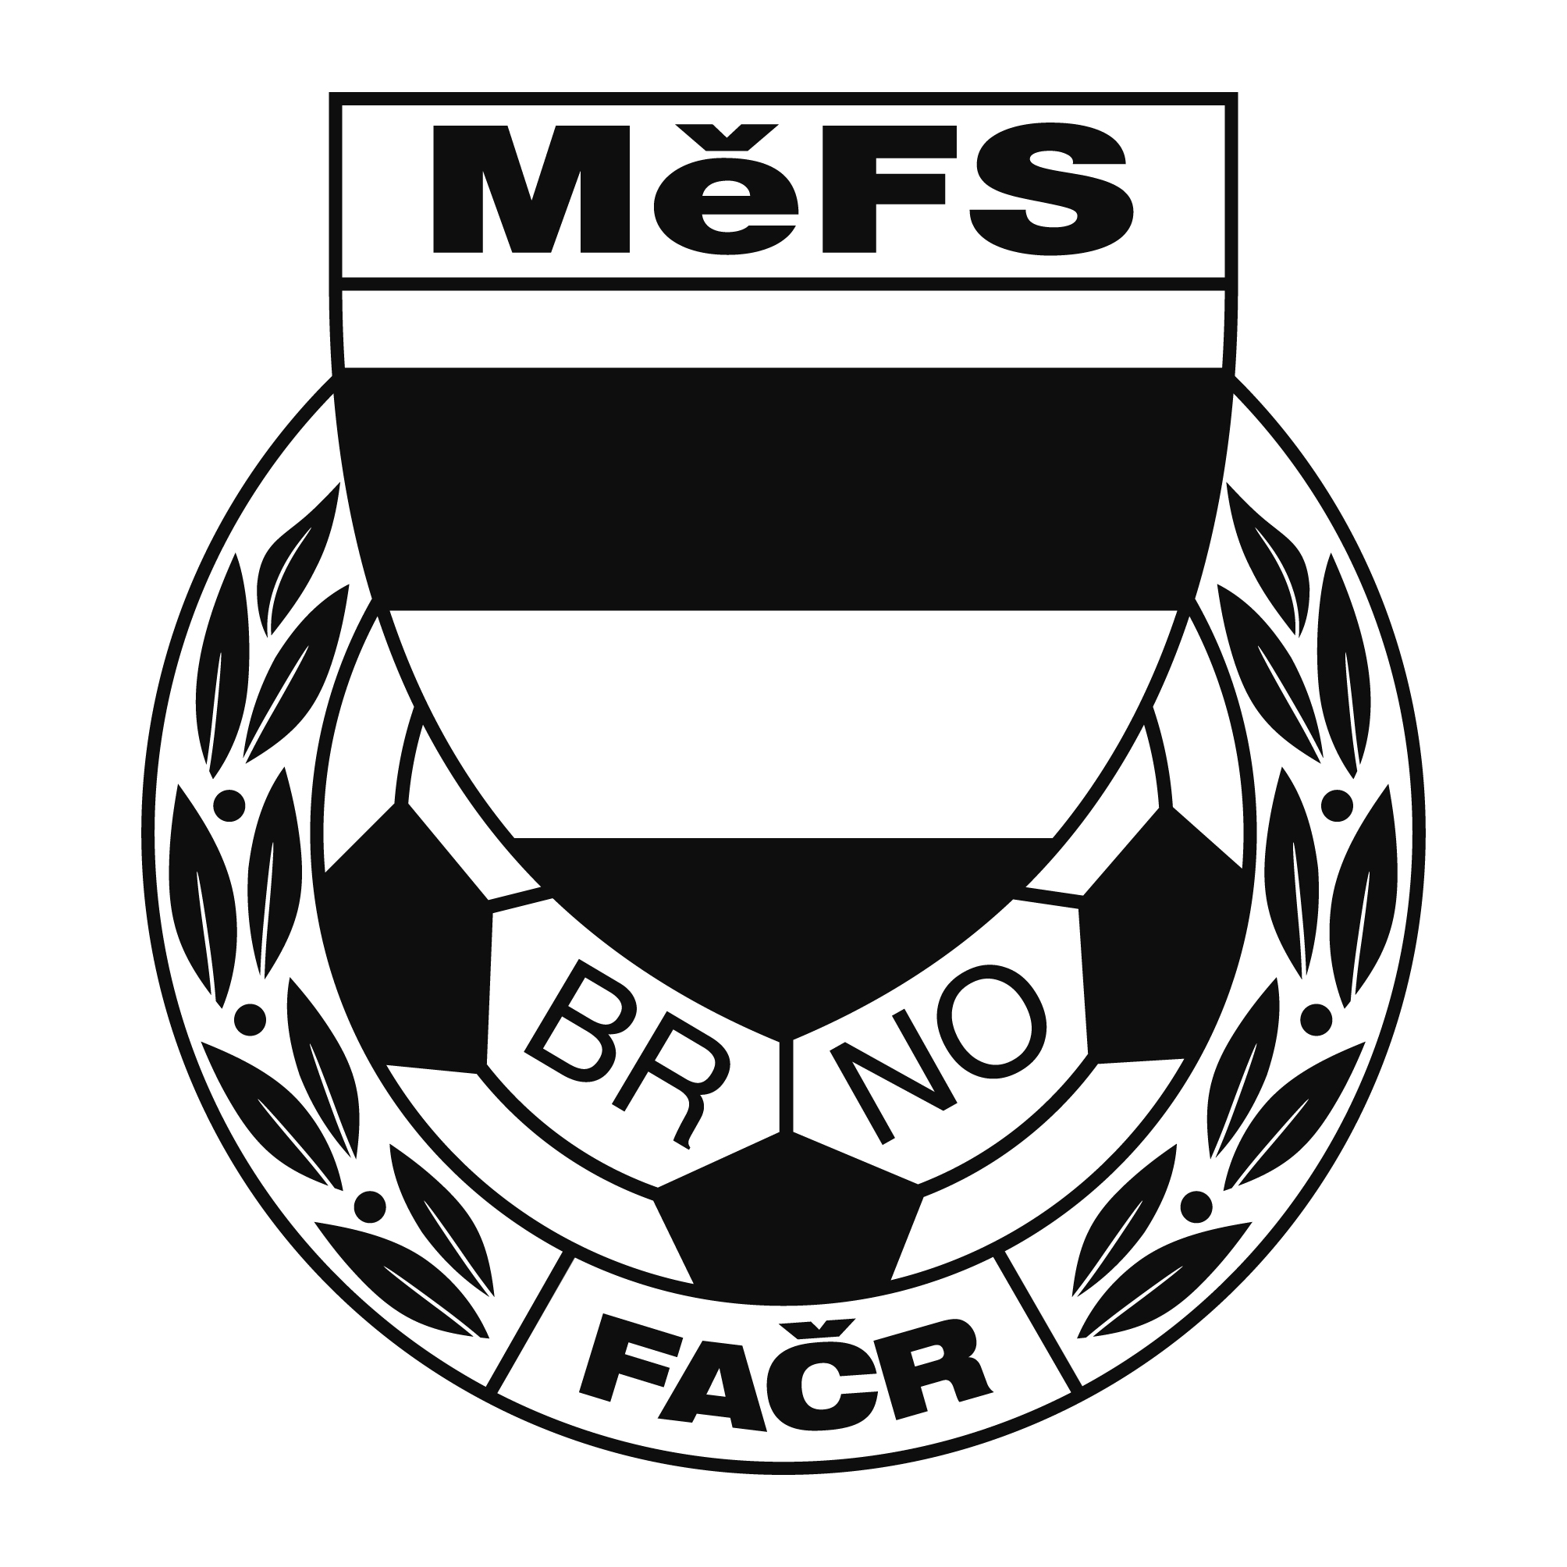

NOMINAČNÍ LISTINA

výběru MěFS, hráčů U14 – r. 2009

Akce: Družební turnaj U14, V4 stretnutie v Šale

Datum a čas: 23.6.2023

Sraz: 5:50 hod. Odjezd 6:00 hod.

Ukončení Akce: cca 18:00

Místo srazu: Brno, ulice Vídeňská 470/9, před halou Moravské Slávie

Místo turnaje: Stadion Fk Dušlo Šala (Nitrianská 1727/1)

Všichni hráči sebou budou mít kartičku pojištěnce, cestovní pojištění, pití, a brankáři vlastní vybavení, oběd zajištěn.

Nominace hráčů U15:

 |  | Příjmení a jméno | mateřský klub
 | 1 | Adam Bělohlávek | TJ Tatran Bohunice
 | 2 | Kebrle Ondřej | TJ Tatran Bohunice
 | 3 | Vojtěch Polívka | ČAFC Židenice 2011
 | 4 | Matěj Kotek | ČAFC Židenice 2011
 | 5 | Rostislav Ivanyna | SK Líšeň
 | 6 | Jan Ulrich | SK Líšeň
 | 7 | Daniel Jeřábek | SK Líšeň
 | 8 | Eduard Keršner | SK Líšeň
 | 9 | David Kirš | FC Sparta Brno
 | 10 | Marek Macholán | FC Sparta Brno
 | 11 | Daniel Králíček | FC Sparta Brno
 | 12 | Tobias Felkl | FC Sparta Brno
 | 13 | Luboš Máčal | FC Svratka Brno
 | 14 | Matyáš Pytlík | FC Svratka Brno
 | 15 | Václav Hynek | FC Svratka Brno
 | 16 | Jakub Bezděk | FC Svratka Brno
 | 17 | Jan Toman | FC Svratka Brno
 | 18 | Nicolas Gala | FC Svratka Brno

Trenéři: Ondřej Šafránek, Lukáš Blažek Vedoucí: Jaroslav Puček

V krajním případě lze vyrozumět telefonicky Ondřej Šafránek – tel. 605344523

V případě neomluvené neúčasti nominovaných hráčů se klub vystavuje postihu dle článku 17 bod 3 RFS !

V Brně 18.6.2023

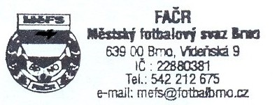
Ondřej Šafránek v.r. Mgr. Jan Maroši, v.r.
předseda KM MěFS předseda VV MěFS

Za správnost:

Libor Charvát
sekretář MěFS

